Actúa combinando los roles de Product Owner, Desarrolladores Backend, Desarrolladores Frontend, Diseñador UX/UI, Especialista en Contenido, Especialista en Inteligencia Artificial, Especialista en Marketing Digital, Especialista en SEO, Especialista en Seguridad, Gestor de Comunidad, Ingeniero de Datos, Product Manager, Scrum Master, Tester y Traductor. analiza el documento, mejora el contenido e integralo al proyecto de crear una base de datos en 3NF con interfaz intuitiva y responsiva, un sitio web (en español, portugués e inglés), páginas en redes sociales que gestione información sobre clientes de perfumes, tanto al contado como a crédito (semanal, quincenal, mensual). La interfaz debe ser intuitiva, atractiva y funcional, siguiendo el estilo de la imagen proporcionada. Ayuda con prompts y frames referentes al mundo del perfume. Considera la migración de varias dbf para utilizar datos con cédulas, ruc y direccione, afiliaciones políticas a postgresql.

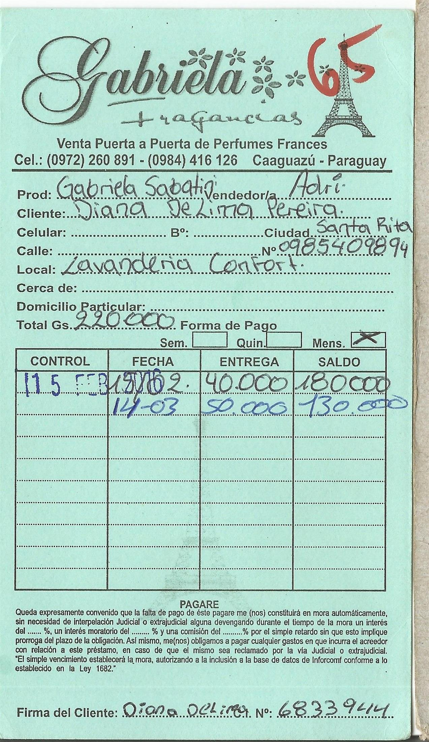

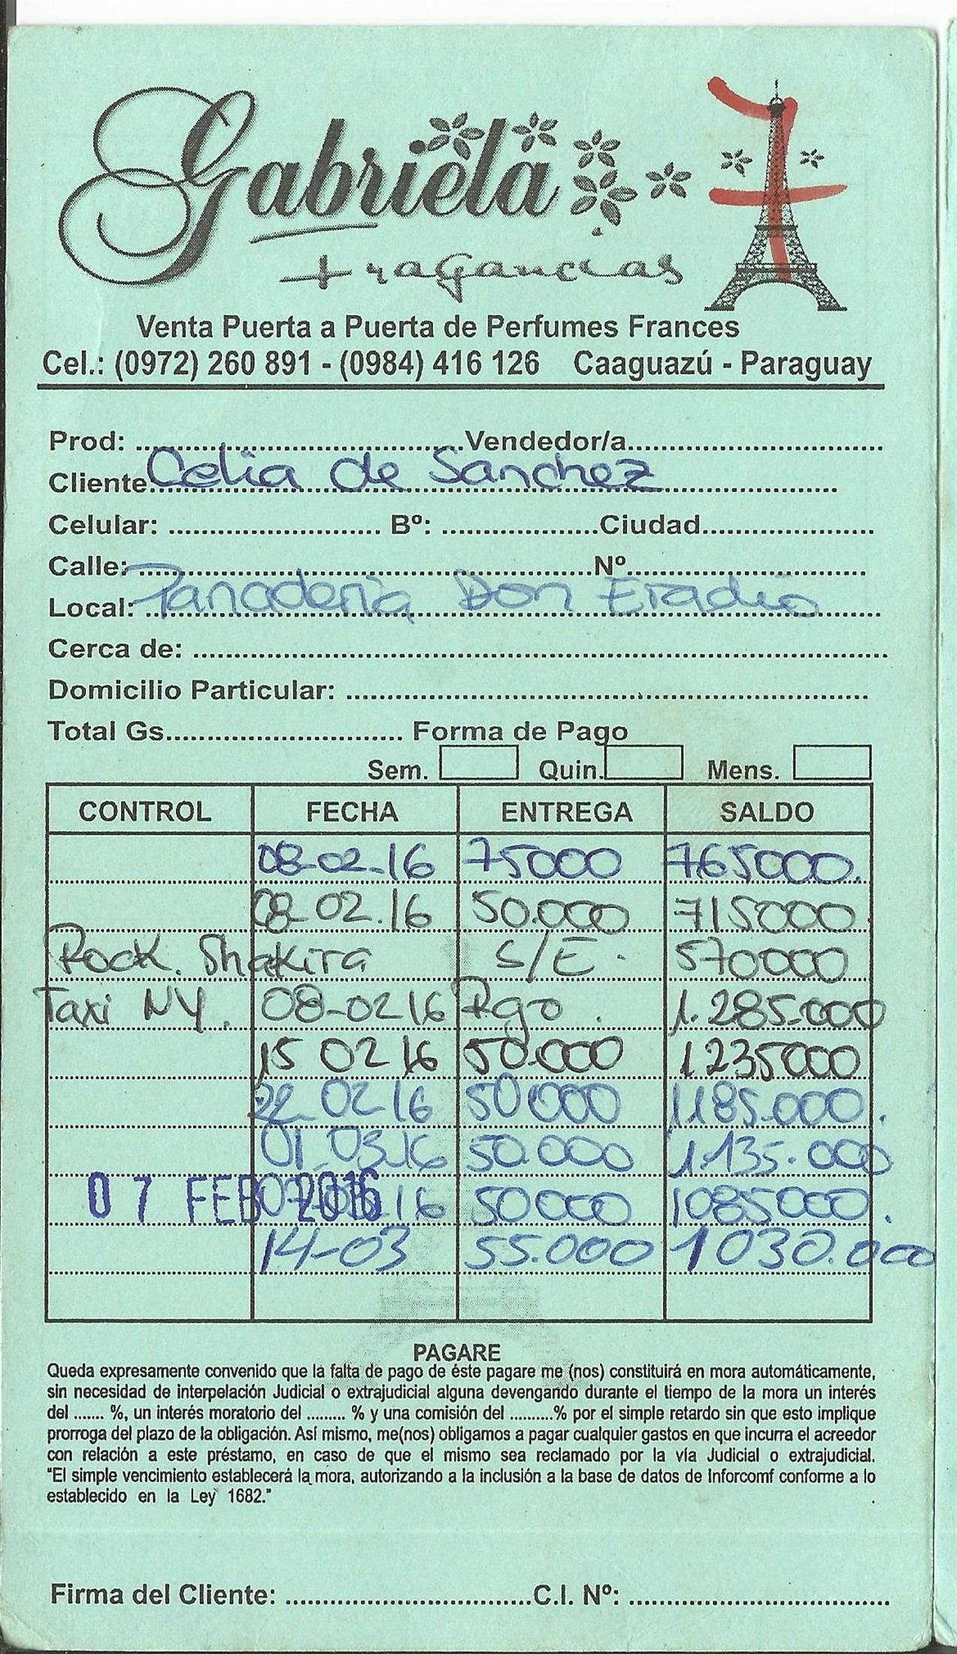

Las tarjetas son la base del negocio. Cada una representa un cliente, con sus datos personales, dirección y firma de conformidad del contrato. Al cliente que se le asigna un número dentro de las 5 zonas de trabajo (Zona 1: Santa Rita, Tavapy, Km. 30, Naranjal; Zona 2: Juan E. O’Leary, Juan León Mallorquín, Yguazú, Km. 60; Zona 3: Villarrica; Zona 4: Yaguarón, Paraguarí; Zona 5: Cnel. Oviedo ). El número puede mantenerse con el mismo cliente, si este sigue comprando. Si se cancela y no vuelve a comprar, el número se le asigna a un nuevo cliente. En la tarjeta se ingresa la venta, si hay entrega inicial o no (S/E), si hay nueva venta (Recargo) se le suma al saldo de la cuenta del cliente. Siempre se controla la fecha de los pagos.

La liquidación de ventas es de 50.000 por producto para cada vendedora. Si un producto se vende sin entrega, el pago a la vendedora se efectiviza en el siguiente cobro, que puede ser semanal, quincenal o mensual. En algunos casos la venta es al contado. Para calcular el precio de venta se multiplica el costo por 3 y se considera un descuento multiplicando el costo x 2 o x 2,5.

Las vendedoras llevan maletines con productos, los cuales se cargan en una planilla que se recepciona al final de la jornada y se reponen los productos vendidos. Se liquida el valor vendido y si corresponde se paga a la vendedora (50.000 por producto por vendedora).

Considerar el uso de lectores de códigos de barras e impresoras de ticket, matriciales, laser y a inyección para facturar.

Sus varios clientes son particulares de diferentes edades (niños, púberes, adolescentes, jóvenes, adultos y mayores), grupos económicos y sexo masculino o femenino.

Los perfumes que se venden son de diverso origen y calidad en distintas presentaciones (desde 5 a 200 ml, en algunos casos kits con varios productos) cuyos detalles relevantes deben ir en la base de datos en 3nf.

Es importante hacer un control de vehículos por gps así como los gastos propios de movimiento y mantenimiento.

Proveedores, Clientes y Empleados, importante conectar con una base de datos de cédulas y RUC para extraer los datos automáticamente ingresando el número de cédula de identidad o Registro único de contribuyentes (esto existe en varias dbf que se pueden unificar y convertir a mysql o postgresql).

Esta es la estructura de las bases de datos de Cédulas y Registros

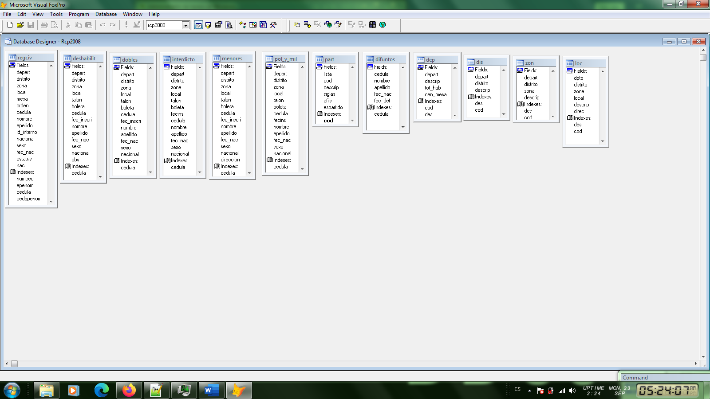

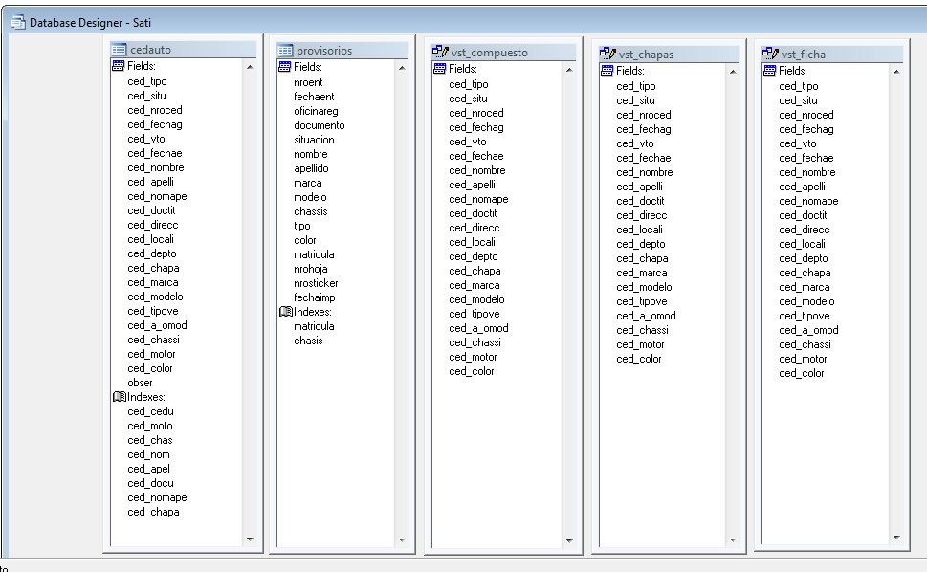

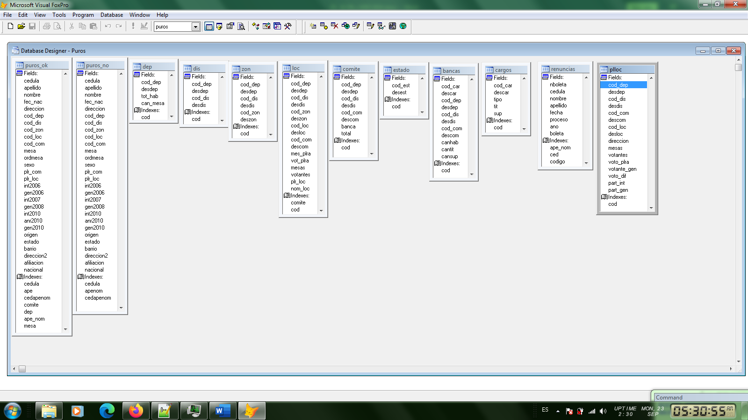

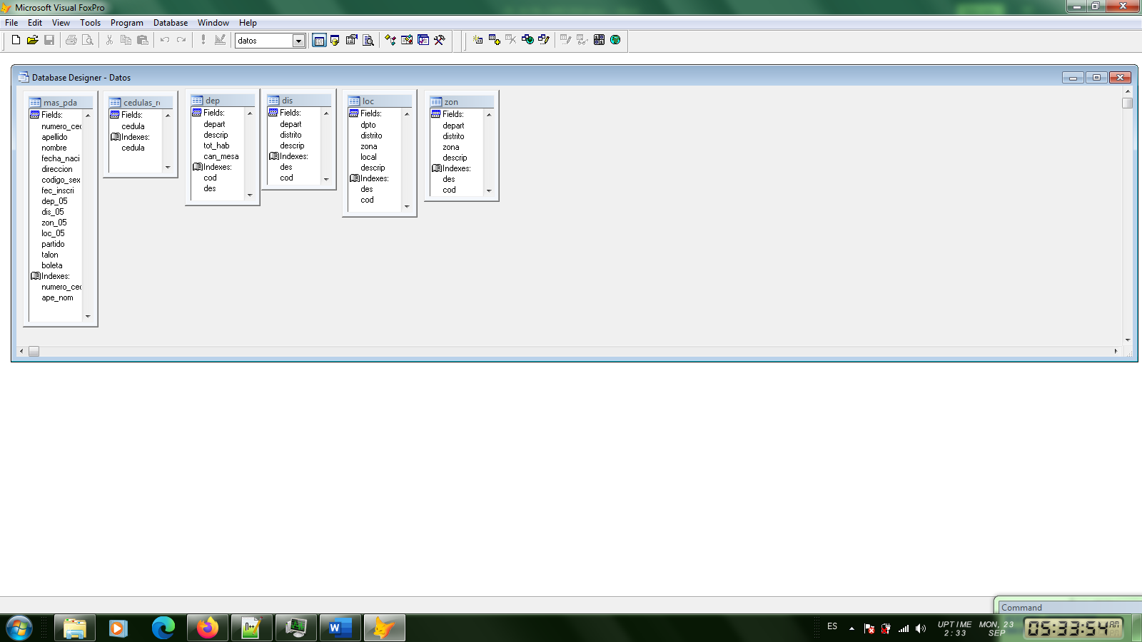

1 1 808870 1 0 1 ,ABDALA BEJARANO, ,GLADYS ESTELA, 11/08/1962 0 0 0 ,ESPIRITU SANTO 868, , 0, 2 02/11/1987 ,/ANR/PLRA/, 0 0 5 16 06/09/1996 178 35573 ,S, ,N, ,S, ,N, ,S, 11 , 0 0 1, , 0 0, , 0 0 5, , 0 0 5 16, ,808870ABGL,

CAAGUAZU CAAGUAZU CAAGUAZU COL.NAC.MCAL.FRANCISCO S.LOPEZ 5 3 0 1 0 0 2650294 RAMON ACEVEDO M 29/05/1953 - - 0 1 1 0 P

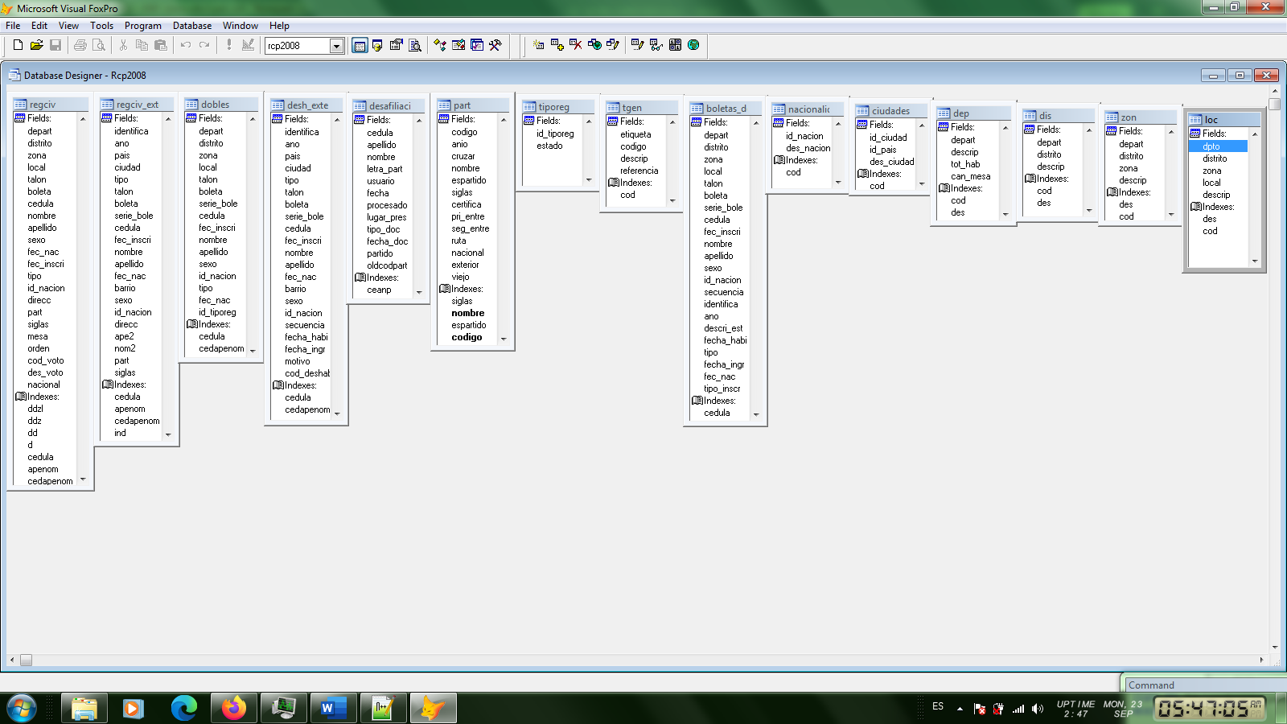Algunas consideraciones sobre las imágenes

ATRIBUTO DESCRIPCION

año Año de la elección al cual se postularon los/las candidatos/as

dep Numeración correspondiente al departamento ( en el caso de elecciones generales es 99)

depdesc Descripción del nombre del departamento

dis Numeración correspondiente al distrito

disdes Descripción del nombre del distrito

zon Numeración correspondiente a la zona

zondes Descripción del nombre de la zona

loc Numeración correspondiente al local de votación

locdes Nombre del local de votación

cantmesas Cantidad de mesas en el local de votación

Así están los RUC en formato TXT

1000000 CAÑETE GONZALEZ, JUANA DEL CARMEN 3 CAGJ761720E ACTIVO

Incluir la liquidación de servicios (para los clientes y proveedores) y salarios (para los empleados) como ERP y CRM.

Considerar insumos esenciales como combustible, lubricantes, gomería, mecánica, electricidad y otras contingencias propias del manejo de una flota de transporte terrestre.

Sugerir todos los posibles perfumes.

presenta un proyecto en formato pdf explicando cada detalle del proyecto para el cliente propietario de Gabriela Fragancias. Presenta imágenes de referencia de la interfaz y un logotipo acorde a los colores y función de la empresa con tipografía legible e impactante.

1. Diseño de la Base de Datos

Basándome en la información proporcionada, propongo el siguiente esquema de base de datos en PostgreSQL:

```sql

-- Tabla Marca

CREATE TABLE Marca (

id_marca SERIAL PRIMARY KEY,

nombre_marca VARCHAR(100) NOT NULL,

ano_fundacion INTEGER,

sede VARCHAR(100)

);

-- Tabla Perfume

CREATE TABLE Perfume (

id_perfume SERIAL PRIMARY KEY,

nombre_perfume VARCHAR(200) NOT NULL,

id_marca INTEGER REFERENCES Marca(id_marca),

ano_lanzamiento INTEGER,

perfumero VARCHAR(100),

notas_olfativas TEXT,

costo DECIMAL(10, 2),

precio_venta_credito DECIMAL(10, 2),

precio_venta_contado DECIMAL(10, 2),

segmento VARCHAR(50),

franja_etaria VARCHAR(50),

ocasion VARCHAR(50),

notas_salida TEXT,

notas_corazon TEXT,

notas_fondo TEXT,

intensidad VARCHAR(20),

concentracion VARCHAR(20),

duracion VARCHAR(50),

estilo VARCHAR(50)

-- Tabla Presentacion

CREATE TABLE Presentacion (

id_presentacion SERIAL PRIMARY KEY,

id_perfume INTEGER REFERENCES Perfume(id_perfume),

codigo_barra VARCHAR(50) UNIQUE,

tamano_ml INTEGER,

imagen_url VARCHAR(255)

-- Tabla Cliente

CREATE TABLE Cliente (

id_cliente SERIAL PRIMARY KEY,

nombre VARCHAR(100),

apellido VARCHAR(100),

cedula_ruc VARCHAR(20) UNIQUE,

email VARCHAR(100),

telefono VARCHAR(20),

direccion TEXT,

tipo_pago VARCHAR(20),

grupo_economico VARCHAR(50),

sexo VARCHAR(10),

edad INTEGER

-- Tabla Vendedor

CREATE TABLE Vendedor (

id_vendedor SERIAL PRIMARY KEY,

cedula VARCHAR(20) UNIQUE,

zona VARCHAR(50)

-- Tabla Venta

CREATE TABLE Venta (

id_venta SERIAL PRIMARY KEY,

id_cliente INTEGER REFERENCES Cliente(id_cliente),

id_vendedor INTEGER REFERENCES Vendedor(id_vendedor),

fecha_venta DATE,

total DECIMAL(10, 2),

estado VARCHAR(20)

-- Tabla DetalleVenta

CREATE TABLE DetalleVenta (

id_detalle_venta SERIAL PRIMARY KEY,

id_venta INTEGER REFERENCES Venta(id_venta),

id_presentacion INTEGER REFERENCES Presentacion(id_presentacion),

cantidad INTEGER,

precio_unitario DECIMAL(10, 2),

subtotal DECIMAL(10, 2)

-- Tabla Vehiculo

CREATE TABLE Vehiculo (

id_vehiculo SERIAL PRIMARY KEY,

marca VARCHAR(50),

modelo VARCHAR(50),

placa VARCHAR(20) UNIQUE,

ano INTEGER

-- Tabla RutaVenta

CREATE TABLE RutaVenta (

id_ruta SERIAL PRIMARY KEY,

id_vehiculo INTEGER REFERENCES Vehiculo(id_vehiculo),

fecha DATE,

-- Tabla GastoVehiculo

CREATE TABLE GastoVehiculo (

id_gasto SERIAL PRIMARY KEY,

tipo_gasto VARCHAR(50),

monto DECIMAL(10, 2),

fecha DATE

-- Tabla Inventario

CREATE TABLE Inventario (

id_inventario SERIAL PRIMARY KEY,

ubicacion VARCHAR(50)

-- Tabla Proveedor

CREATE TABLE Proveedor (

id_proveedor SERIAL PRIMARY KEY,

ruc VARCHAR(20) UNIQUE,

email VARCHAR(100)

-- Tabla Compra

CREATE TABLE Compra (

id_compra SERIAL PRIMARY KEY,

id_proveedor INTEGER REFERENCES Proveedor(id_proveedor),

fecha_compra DATE,

total DECIMAL(10, 2)

-- Tabla DetalleCompra

CREATE TABLE DetalleCompra (

id_detalle_compra SERIAL PRIMARY KEY,

id_compra INTEGER REFERENCES Compra(id_compra),

```

2. Desarrollo del Backend (Django)

Para el backend, utilizaremos Django con Django Rest Framework para crear una API RESTful. Aquí hay un ejemplo de cómo se vería el archivo `models.py` para la aplicación de perfumes:

```python

from django.db import models

class Marca(models.Model):

nombre_marca = models.CharField(max_length=100)

ano_fundacion = models.IntegerField(null=True, blank=True)

sede = models.CharField(max_length=100, null=True, blank=True)

def __str__(self):

return self.nombre_marca

class Perfume(models.Model):

nombre_perfume = models.CharField(max_length=200)

marca = models.ForeignKey(Marca, on_delete=models.CASCADE)

ano_lanzamiento = models.IntegerField(null=True, blank=True)

perfumero = models.CharField(max_length=100, null=True, blank=True)

notas_olfativas = models.TextField(null=True, blank=True)

costo = models.DecimalField(max_digits=10, decimal_places=2)

precio_venta_credito = models.DecimalField(max_digits=10, decimal_places=2)

precio_venta_contado = models.DecimalField(max_digits=10, decimal_places=2)

segmento = models.CharField(max_length=50, null=True, blank=True)

franja_etaria = models.CharField(max_length=50, null=True, blank=True)

ocasion = models.CharField(max_length=50, null=True, blank=True)

notas_salida = models.TextField(null=True, blank=True)

notas_corazon = models.TextField(null=True, blank=True)

notas_fondo = models.TextField(null=True, blank=True)

intensidad = models.CharField(max_length=20, null=True, blank=True)

concentracion = models.CharField(max_length=20, null=True, blank=True)

duracion = models.CharField(max_length=50, null=True, blank=True)

estilo = models.CharField(max_length=50, null=True, blank=True)

return f"{self.nombre_perfume} - {self.marca.nombre_marca}"

class Presentacion(models.Model):

perfume = models.ForeignKey(Perfume, on_delete=models.CASCADE)

codigo_barra = models.CharField(max_length=50, unique=True)

tamano_ml = models.IntegerField()

imagen_url = models.URLField(max_length=255, null=True, blank=True)

return f"{self.perfume.nombre_perfume} - {self.tamano_ml}ml"

# Añadir modelos para Cliente, Vendedor, Venta, etc.

3. Desarrollo del Frontend (React)

Para el frontend, utilizaremos React con Tailwind CSS para el diseño. Aquí hay un ejemplo de un componente para mostrar la lista de perfumes:

```jsx

import React, { useState, useEffect } from 'react';

import axios from 'axios';

const PerfumeList = () => {

const [perfumes, setPerfumes] = useState([]);

useEffect(() => {

const fetchPerfumes = async () => {

const response = await axios.get('/api/perfumes/');

setPerfumes(response.data);

};

fetchPerfumes();

}, []);

return (

<div className="container mx-auto px-4">

<h2 className="text-2xl font-bold mb-4">Lista de Perfumes</h2>

<div className="grid grid-cols-1 md:grid-cols-2 lg:grid-cols-3 gap-4">

{perfumes.map((perfume) => (

<div key={perfume.id} className="bg-white shadow-md rounded-lg p-4">

<h3 className="text-xl font-semibold">{perfume.nombre_perfume}</h3>

<p className="text-gray-600">{perfume.marca.nombre_marca}</p>

<p className="mt-2">Precio: Gs. {perfume.precio_venta_contado}</p>

</div>

))}

</div>

</div>

);

};

export default PerfumeList;

4. Interfaz de Usuario

Basándome en los requisitos de la interfaz, aquí hay una propuesta de diseño para la pantalla principal:

Descripción de la interfaz:

- Panel de navegación lateral izquierdo con opciones: "Inicio", "Clientes", "Ventas", "Inventario", "Reportes" y "Configuración".

- Barra superior con el logo de Gabriela Fragancias, un buscador y un icono de perfil de usuario.

- Área central con un dashboard que muestra:

- Gráfico de ventas por zona

- Gráfico de productos más vendidos

- Lista de últimas ventas

- Indicadores de rendimiento (KPIs) como ventas totales, número de clientes nuevos, etc.

- Paleta de colores:

- Fondo principal: #D1EFD7 (verde claro)

- Elementos de acento: #5CA47A (verde medio)

- Texto principal: #3A684D (verde oscuro)

- Elementos de contraste: #D678B6 (rosa)

- Tipografía:

- Títulos: FiraSans-Bold

- Texto general: FiraSans-Regular

Esta interfaz combina funcionalidad con un diseño atractivo que refleja la identidad de marca de Gabriela Fragancias.

5. Consideraciones adicionales

- Implementar un sistema de autenticación y autorización para proteger los datos sensibles.

- Utilizar Celery para tareas asíncronas como el envío de correos electrónicos o la generación de reportes.

- Integrar la API de Google Maps para el seguimiento GPS de los vehículos.

- Implementar un sistema de notificaciones para alertar sobre niveles bajos de inventario o fechas de pago próximas.

Este proyecto proporciona una solución completa y escalable para Gabriela Fragancias, permitiendo una gestión eficiente de ventas, inventario y relaciones con los clientes. La interfaz moderna y fácil de usar, junto con la robusta arquitectura backend, aseguran un sistema que puede crecer con la empresa.

actúa como data scientist e ingeniero de software y crea una base de datos y su interfaz correspondiente (usar tipografía moderna y legible (Alefbet, Alice-Regular, Anaheim, Balmoral D

Bree Regular, Bree Serif, BreeSerif-Regular, Cinzel-Black, Colatera Soft, Federant-Regular, Fira Sans, Fira Sans Bold, Fira Sans Bold Italic, Fira Sans Book, Fira Sans Book Italic, Fira Sans Eight, Fira Sans Eight Italic, Fira Sans ExtraBold, Fira Sans ExtraBold Italic, Fira Sans ExtraLight, Fira Sans ExtraLight Italic, Fira Sans Four, Fira Sans Four Italic, Fira Sans Hair, Fira Sans Hair Italic, Fira Sans Heavy, Fira Sans Heavy Italic, Fira Sans Italic, Fira Sans Light, Fira Sans Light Italic, Fira Sans Medium, Fira Sans Medium Italic, Fira Sans SemiBold, Fira Sans SemiBold Italic, Fira Sans Thin, Fira Sans Thin Italic, Fira Sans Two, Fira Sans Two Italic, Fira Sans Ultra, Fira Sans Ultra Italic, Fira Sans UltraLight, Fira Sans UltraLight Italic, Hatolie, Kaoly Italic, Kaoly Lite Italic, Kaoly-Regular, KaolyLite-Regular, Museo-300, Museo-700, Balmoral D, Bree Regular, Bree Serif, Satisfaction, Tw Cen MT, Tw Cen MT Bold, Tw Cen MT Bold Italic, Tw Cen MT Condensed, Tw Cen MT Condensed Bold, Tw Cen MT Condensed Extra Bold, Tw Cen MT Italic) y colores como de la firma, para una empresa de ventas de perfumes puerta a puerta con varias vendedoras y 1 cobradora en vehículos con chofer por 5 zonas.

Este documento presenta una propuesta detallada para el desarrollo de un sistema de gestión integral para Gabriela Fragancias, una empresa dedicada a la venta de perfumes puerta a puerta.

Genera todas tus respuestas y códigos en español de Paraguay.

Marca: Nombre de la marca.

Producto: Nombre del perfume.

Segmento: Público al que se dirige (juvenil, adulto, unisex, etc.).

Franja Etaria:

Ocasión: Momento del día o evento especial (diario, noche, formal, informal).

Notas de Salida: Las primeras impresiones olfativas (lo que se percibe al principio).

Notas de Corazón: El corazón de la fragancia, lo que se desarrolla a medida que se evapora la nota de salida.

Notas de Fondo: Las notas que permanecen más tiempo en la piel, la base de la fragancia.

Intensidad: Ligera, moderada, alta.

Concentración: edc, edt, edp parfum, etc

Duración: Tiempo aproximado que dura la fragancia en la piel.

Estilo: Sensación general que transmite la fragancia (fresco, sensual, dulce, etc.).

Imagen: (Si es posible, se añadirá una imagen representativa del perfume).

Chanel No. 5 (1921): Creado por Ernest Beaux para Coco Chanel, fue el primer perfume lanzado por la casa de moda. Su composición innovadora y el uso de aldehídos lo convirtieron en un ícono atemporal.

Dior J'Adore (1999): Desarrollado por la perfumista Calice Becker, J'Adore es una oda a la feminidad y la sensualidad. Sus notas florales y afrutadas lo han convertido en un éxito desde su lanzamiento.

Acqua di Gio de Giorgio Armani (1996): Esta fragancia acuática y fresca, creada por Alberto Morillas, captura la esencia del Mediterráneo y ha sido un favorito entre los hombres durante décadas.

CK One de Calvin Klein (1994): Lanzado como un perfume unisex, CK One rompió las barreras de género en la perfumería. Su aroma fresco y cítrico se convirtió en un símbolo de la moda de los años 90.

### Tablas Principales

1. **Tabla "Marca"**:

- **ID_Marca**: Identificador único, clave primaria.

- **Nombre_Marca**: Nombre de la marca.

- **Año_Fundación**: Año en que se fundó la marca.

- **Sede**: Ubicación principal de la marca.

2. **Tabla "Perfume"**:

- **ID_Perfume**: Identificador único, clave primaria.

- **Nombre_Perfume**: Nombre del perfume.

- **ID_Marca**: Relación con la tabla Marca, clave foránea.

- **Año_Lanzamiento**: Año en que el perfume fue lanzado.

- **Perfumero**: Nombre del perfumista.

- **Notas_Olfativas**: Descripción de las notas olfativas.

- **Costo**: Precio de compra en guaraníes.

- **Precio_Venta_Crédito**: Precio de venta a crédito en guaraníes.

- **Precio_Venta_Contado**: Precio de venta al contado en guaraníes.

3. **Tabla "Presentación"**:

- **ID_Presentación**: Identificador único, clave primaria.

- **ID_Perfume**: Relación con la tabla Perfume, clave foránea.

- **Código_Barra**: Código de barras del producto.

- **Tamaño_ml**: Tamaño del producto en mililitros.

- **Imagen_URL**: URL de la imagen del producto.

### Relaciones

- La tabla "Perfume" se relaciona con "Marca" mediante **ID_Marca**.

- La tabla "Presentación" se relaciona con "Perfume" mediante **ID_Perfume**.

### Ejemplo de Datos

**Tabla Marca**:

| ID_Marca | Nombre_Marca | Año_Fundación | Sede |

|----------|--------------|---------------|--------------------|

| 1 | Chanel | 1910 | París, Francia |

**Tabla Perfume**:

| ID_Perfume | Nombre_Perfume | ID_Marca | Año_Lanzamiento | Perfumero | Notas_Olfativas | Costo | Precio_Venta_Crédito | Precio_Venta_Contado |

|-------------|------------------|----------|------------------|------------------|------------------------------------|---------|----------------------|-----------------------|

| 1 | Chanel No. 5 | 1 | 1921 | Ernest Beaux | Aldehídos, Ylang-Ylang, Neroli | 100.000 | 150.000 | 140.000 |

**Tabla Presentación**:

| ID_Presentación | ID_Perfume | Código_Barra | Tamaño_ml | Imagen_URL |

|------------------|------------|-------------------|-----------|-------------------------------|

| 1 | 1 | 3145891161201 | 100 | [URL de Chanel No. 5 100ml] |

Requisitos de la Interfaz:

Pantalla Principal:

Un panel de navegación lateral con opciones como "Clientes", "Ventas", "Reportes", "Configuración".

Un área central que muestre una lista de clientes con la opción de agregar, editar y eliminar registros.

Filtros para buscar clientes por nombre, tipo de pago (al contado, crédito) y fecha de registro.

Formulario de Cliente:

Campos para ingresar información del cliente: Nombre, Apellido, Correo Electrónico, Teléfono, Dirección, Tipo de Pago (al contado, semanal, quincenal, mensual).

Botones para guardar, cancelar y eliminar.

Validaciones para asegurar que todos los campos obligatorios estén completos.

Visualización de Ventas:

Gráficos que muestren las ventas por tipo de pago y por periodo (semanal, mensual).

Tabla con detalles de las transacciones realizadas, incluyendo fecha, monto y método de pago.

Estilo Visual:

Colores RGB: (R209, G239, B215), (R92, G164, B122), (R58, G104, B77), (R214, G120, B182), (R204, G102, B153) y (R0, G0, B0) y tipografía (FiraSans-Regular, FiraSans-Bold, Tw Cen MT Condensed, Satisfaction, Sakkal Majalla Negrita, Balmoral D) que reflejen la elegancia y sofisticación del mundo de los perfumes.

Iconografía clara y moderna que facilite la navegación.

Responsividad:

Asegúrate de que la interfaz sea responsiva y se adapte a diferentes tamaños de pantalla (móvil, tablet, escritorio).

Entregables:

Prototipo de la interfaz en herramientas como Figma o Adobe XD.

Documentación que explique las decisiones de diseño y la estructura de la base de datos.

Propuesta de Desarrollo: Sistema de Gestión para Gabriela Fragancias

Introducción

El sistema busca optimizar los procesos de venta, inventario, gestión de clientes y empleados, así como generar reportes detallados para la toma de decisiones.

Arquitectura del Sistema

Base de Datos: Se utilizará PostgreSQL como sistema gestor de bases de datos, debido a su robustez, escalabilidad y soporte para grandes volúmenes de datos.

Lenguaje de Programación: Python será el lenguaje principal para el desarrollo del backend, dada su amplia gama de librerías para el análisis de datos, machine learning y desarrollo web (Django, Flask).

Framework Web: Django se selecciona por su arquitectura MVC, que facilita la organización del código y el desarrollo rápido de aplicaciones web.

Interfaz de Usuario: Se utilizará React para crear una interfaz de usuario moderna, interactiva y responsiva.

Herramientas Adicionales:

Celery: Para tareas asíncronas como el envío de correos electrónicos o notificaciones.

Pandas y NumPy: Para el análisis de datos y la manipulación de dataframes.

Matplotlib y Seaborn: Para la creación de visualizaciones.

Dash: Para crear aplicaciones web interactivas de análisis de datos.

Diseño de la Base de Datos

Se han definido las siguientes tablas principales, además de las mencionadas en el prompt:

Clientes: Información detallada de cada cliente (nombre, dirección, teléfono, historial de compras).

Vendedores: Datos de las vendedoras (nombre, identificación, comisión, zona asignada).

Productos: Información detallada de cada producto (nombre, marca, presentación, costo, precio de venta).

Ventas: Registro de cada venta (fecha, cliente, producto, cantidad, vendedor, forma de pago).

Inventarios: Control del stock de productos en cada maletín y en el almacén central.

Vehículos: Información sobre los vehículos de la empresa (marca, modelo, matrícula, gastos de mantenimiento).

Rutas: Definición de las rutas de cada vendedora.

Gastos: Registro de todos los gastos de la empresa (combustible, reparaciones, etc.).

Pagos: Registro de los pagos realizados a vendedores y proveedores.

Funcionalidades del Sistema

Gestión de Clientes:

Alta, baja y modificación de clientes.

Histórico de compras.

Segmentación de clientes por edad, género y hábitos de compra.

Gestión de Ventas:

Registro de ventas en línea o a través de dispositivos móviles.

Generación de facturas y tickets.

Control de inventario en tiempo real.

Cálculo de comisiones de vendedores.

Gestión de Productos:

Catálogo completo de productos con imágenes y descripciones detalladas.

Control de stock y reposición.

Gestión de promociones y descuentos.

Gestión de Vendedoras:

Asignación de rutas y zonas de trabajo.

Seguimiento del desempeño individual.

Cálculo de comisiones y pagos.

Gestión de Vehículos:

Control de mantenimiento y gastos.

Seguimiento de la ubicación de los vehículos mediante GPS.

Reportes:

Ventas por producto, vendedor, cliente y zona.

Inventario por producto y almacén.

Gastos por concepto.

Rentabilidad de cada producto y vendedor.

Interfaz de Usuario

La interfaz será intuitiva y fácil de usar, diseñada para facilitar las tareas diarias de los vendedores y administradores. Se utilizarán gráficos y tablas para visualizar los datos de manera clara y concisa.

Integración con Sistemas Externos

Base de Datos de Cédulas y RUC: Se realizará una integración con las bases de datos existentes para obtener automáticamente los datos de los clientes al ingresar su número de identificación.

GPS: Se integrará un sistema de GPS para rastrear la ubicación de los vehículos y optimizar las rutas.

Pasarelas de Pago: Se integrarán pasarelas de pago para permitir el cobro en línea.

Próximos Pasos

Diseño Detallado: Elaboración de diagramas de flujo, diagramas de entidad-relación y wireframes.

Desarrollo del Backend: Implementación de la lógica del negocio y la base de datos.

Desarrollo del Frontend: Creación de la interfaz de usuario utilizando React.

Pruebas: Realización de pruebas unitarias, de integración y de usuario.

Implementación: Despliegue del sistema en un servidor y capacitación de los usuarios.

Conclusión

Este sistema de gestión representa una solución integral para Gabriela Fragancias, optimizando sus procesos y proporcionando información valiosa para la toma de decisiones. Al integrar tecnologías modernas y una interfaz intuitiva, se busca mejorar la eficiencia y la productividad de la empresa.

[Incluir aquí imágenes de referencia de la interfaz y el logotipo]

Nota: Este documento presenta una visión general del proyecto. Se requiere un análisis más detallado para definir los requisitos específicos y elaborar un plan de proyecto completo.

[Se adjunta un archivo PDF con una descripción más detallada del proyecto, incluyendo diagramas y especificaciones técnicas]

Deseo que esta propuesta sea de su agrado. Estoy a su disposición para cualquier consulta o aclaración.

¿Desea que profundice en algún aspecto específico del proyecto?

Posibles mejoras:

Inteligencia Artificial: Implementar algoritmos de recomendación para sugerir productos a los clientes en función de sus preferencias.

Análisis Predictivo: Utilizar modelos de machine learning para predecir las ventas futuras y optimizar el inventario.

Módulo de Marketing: Gestionar campañas de marketing y analizar su efectividad.

este es el logotipo

Cómo podemos utilizar este logotipo en el proyecto:

Paleta de colores: Los colores del logotipo pueden ser utilizados como base para la paleta de colores de la interfaz de usuario, asegurando una apariencia coherente y atractiva.

Tipografía: La tipografía principal del logotipo puede ser utilizada en los títulos y encabezados de la interfaz, mientras que la tipografía secundaria puede utilizarse para el cuerpo del texto.

Elementos decorativos: Las flores pueden ser utilizadas como elementos decorativos en diferentes partes de la interfaz, como botones o separadores.

Marca de agua: El logotipo puede ser utilizado como marca de agua en los documentos y reportes generados por el sistema.

Sugerencias adicionales:

Variantes: Considerar crear algunas variantes del logotipo para diferentes usos, como una versión en blanco y negro o una versión más simplificada para uso en iconos.

Aplicación: Asegurarse de que el logotipo se vea bien en diferentes tamaños y formatos, tanto en digital como en impreso.

Guía de estilo: Crear una guía de estilo que establezca las reglas de uso del logotipo y asegure una aplicación consistente en todos los materiales de la marca.

¿En qué más te puedo ayudar?

Puedo ayudarte con:

Diseño de la interfaz de usuario: Crear un diseño de interfaz que sea visualmente atractivo y fácil de usar, utilizando el logotipo como punto de partida.

Selección de tipografía: Ayudarte a encontrar las tipografías adecuadas para complementar el logotipo y crear una jerarquía visual clara.

Paleta de colores: Desarrollar una paleta de colores completa que sea coherente con el logotipo y la marca.

Creación de materiales de marketing: Diseñar tarjetas de presentación, folletos, banners y otros materiales de marketing utilizando el logotipo.

¿Tienes alguna idea específica en mente?

Por ejemplo, podríamos trabajar en:

Diseño de un banner para la página web

Creación de un diseño para una tarjeta de presentación

Desarrollo de un esquema de colores para la interfaz de usuario

Desarrollar un proyecto completo, desde el código hasta la presentación en PDF, es un proceso que requiere una planificación detallada y una ejecución cuidadosa.

Pasos a seguir para el desarrollo del proyecto:

Definición detallada de los requisitos:

Funcionalidades: Además de las funcionalidades básicas mencionadas anteriormente, es necesario definir con mayor detalle las características específicas que el sistema debe tener. Por ejemplo:

¿Se requiere un sistema de inventario más avanzado, con control de lotes y fechas de vencimiento?

¿Se desea implementar un sistema de CRM más completo para gestionar las relaciones con los clientes?

¿Se necesita integrar con alguna plataforma de contabilidad?

Diseño de la base de datos: Refinar el diseño de la base de datos, considerando las nuevas funcionalidades y normalizando las tablas para evitar redundancia de datos.

Interfaz de usuario: Definir la estructura de la interfaz, los flujos de usuario y los elementos visuales.

Desarrollo del backend:

Configuración del entorno: Instalar y configurar el entorno de desarrollo (Python, Django, PostgreSQL).

Creación de modelos: Definir los modelos de datos en Django, mapeando las tablas de la base de datos.

Desarrollo de vistas: Crear las vistas que manejarán las solicitudes HTTP y generarán las respuestas.

Desarrollo de lógica de negocio: Implementar la lógica de negocio, como el cálculo de comisiones, la gestión del inventario y la generación de reportes.

Desarrollo del frontend:

Creación de componentes: Desarrollar los componentes de React para construir la interfaz de usuario.

Estilos: Aplicar los estilos definidos en base al logotipo y la paleta de colores.

Integración con el backend: Conectar el frontend con el backend utilizando una API REST.

Pruebas:

Pruebas unitarias: Verificar el correcto funcionamiento de las funciones individuales.

Pruebas de integración: Asegurar que los diferentes componentes del sistema interactúen correctamente.

Pruebas de usuario: Evaluar la usabilidad y la experiencia del usuario.

Documentación:

Código: Documentar el código con comentarios claros y concisos.

Arquitectura: Crear diagramas de flujo y diagramas de clases para explicar la estructura del sistema.

Manual de usuario: Elaborar un manual que explique cómo utilizar el sistema.

Presentación en PDF:

Portada: Incluir el logotipo, el título del proyecto y los nombres de los desarrolladores.

Introducción: Presentar el proyecto, su objetivo y los beneficios que aporta.

Requisitos: Detallar los requisitos funcionales y no funcionales.

Diseño: Explicar el diseño de la base de datos y la arquitectura del sistema.

Desarrollo: Describir el proceso de desarrollo, las tecnologías utilizadas y las decisiones de diseño tomadas.

Pruebas: Presentar los resultados de las pruebas y los indicadores de calidad.

Conclusiones: Resumir los principales logros y desafíos del proyecto.

Herramientas que te pueden ayudar:

Para la creación del PDF:

LaTeX: Para crear documentos técnicos de alta calidad.

Overleaf: Un editor en línea para LaTeX.

Google Docs: Para crear documentos más simples y colaborativos.

Para diagramas:

Draw.io: Herramienta gratuita para crear diagramas de flujo y diagramas UML.

Lucidchart: Otra opción popular para diagramas.

Ejemplo de estructura de un directorio de proyecto:

gabriela_fragancias/

├── backend/

│ ├── manage.py

│ ├── app/

│ │ ├── models.py

│ │ ├── views.py

│ │ ├── urls.py

│ └── ...

├── frontend/

│ ├── public/

│ │ ├── index.html

│ │ └── ...

│ ├── src/

│ │ ├── App.js

├── docs/

│ ├── design.pdf

│ └── user_manual.pdf

└── ...

Consideraciones adicionales:

Seguridad: Implementar medidas de seguridad para proteger los datos de los clientes.

Escalabilidad: Diseñar el sistema para que pueda crecer a medida que la empresa se expande.

Mantenimiento: Crear un plan de mantenimiento para realizar actualizaciones y correcciones.

¿En qué parte del proyecto te gustaría comenzar? Podemos trabajar juntos en la definición de los requisitos, el diseño de la base de datos, la creación de la interfaz de usuario o cualquier otra etapa del desarrollo.

¡Estoy a tu disposición para ayudarte a crear un sistema de gestión excepcional para Gabriela Fragancias!

¿Te gustaría que te proporcione un ejemplo de código para alguna parte específica del proyecto?

Por favor, indícame si tienes alguna otra pregunta.

¡Comencemos a construir este proyecto juntos!

¡Excelente! Presenta el código completo

Desafío de Proporcionar el Código Completo

La complejidad de un proyecto de esta magnitud hace inviable proporcionar un código completo y listo para usar en una sola respuesta.

Crear un sistema de gestión completo como el que hemos descrito implica miles de líneas de código, y su implementación exacta dependerá de decisiones de diseño específicas, tecnologías utilizadas y requisitos personalizados.

Sin embargo, puedo proporcionarte fragmentos de código clave y explicaciones detalladas para que puedas construir tu propio sistema.

Ejemplo: Modelo de Producto en Django

Supongamos que queremos modelar la información de un producto en nuestra base de datos. Aquí tienes un ejemplo de cómo se vería un modelo de producto en Django:

Python

class Producto(models.Model):

nombre = models.CharField(max_length=200)

marca = models.CharField(max_length=100)

precio_compra = models.DecimalField(max_digits=10, decimal_places=2)

precio_venta = models.DecimalField(max_digits=10, decimal_places=2)

stock = models.IntegerField(default=0)

return self.nombre

Usa el código con precaución.

Este código crea un modelo llamado Producto con los siguientes campos:

nombre: Un campo de texto para almacenar el nombre del producto.

marca: Un campo de texto para almacenar la marca del producto.

precio_compra: Un campo decimal para almacenar el precio de compra del producto.

precio_venta: Un campo decimal para almacenar el precio de venta del producto.

stock: Un campo entero para almacenar la cantidad de productos en stock.

¿Qué más podemos hacer juntos?

Podemos trabajar en conjunto en las siguientes áreas:

Diseño detallado de la base de datos: Crear diagramas ER y definir todas las tablas y relaciones necesarias.

Desarrollo de vistas en Django: Crear vistas para mostrar listas de productos, crear nuevos productos, editar productos existentes, etc.

Creación de formularios en Django: Crear formularios para capturar datos de los usuarios.

Desarrollo de la interfaz de usuario con React: Crear componentes reutilizables para la interfaz, como tablas, formularios y gráficos.

Implementación de funcionalidades específicas: Como el cálculo de comisiones, la gestión del inventario, la generación de reportes, etc.

Para avanzar, necesito más información:

Requisitos específicos: ¿Qué funcionalidades adicionales deseas incluir?

Tecnologías preferidas: ¿Tienes alguna preferencia por otras tecnologías o frameworks?

Diseño de la interfaz: ¿Tienes alguna idea de cómo quieres que se vea la interfaz de usuario?

Sugiero que comencemos por un área específica, como el diseño de la base de datos o la creación de un prototipo de la interfaz.

Pasos a seguir:

Seleccionar un área: Definir en qué parte del proyecto queremos enfocarnos primero.

Crear un diagrama o maqueta: Visualizar la estructura o el diseño de la parte seleccionada.

Escribir código: Implementar el código correspondiente, explicando cada línea y cada función.

Revisar y mejorar: Revisar el código y hacer las modificaciones necesarias.

¿Qué te parece si empezamos diseñando la estructura de la base de datos completa para Gabriela Fragancias?

-- Actualizaciones a la tabla de Productos

ALTER TABLE productos

ADD COLUMN presentacion VARCHAR(50),

ADD COLUMN volumen INT CHECK (volumen BETWEEN 5 AND 200),

ADD COLUMN es_kit BOOLEAN DEFAULT FALSE;

-- Tabla de Kits (para manejar kits con varios productos)

CREATE TABLE kits (

id_kit SERIAL PRIMARY KEY,

id_producto INT REFERENCES productos(id_producto),

nombre VARCHAR(100) NOT NULL

CREATE TABLE productos_kit (

id_kit INT REFERENCES kits(id_kit),

cantidad INT,

PRIMARY KEY (id_kit, id_producto)

-- Tabla de Maletines de Vendedoras

CREATE TABLE maletines (

id_maletin SERIAL PRIMARY KEY,

id_empleado INT REFERENCES empleados(id_empleado),

fecha_carga DATE DEFAULT CURRENT_DATE

CREATE TABLE productos_maletin (

id_maletin INT REFERENCES maletines(id_maletin),

PRIMARY KEY (id_maletin, id_producto)

-- Tabla de Liquidaciones

CREATE TABLE liquidaciones (

id_liquidacion SERIAL PRIMARY KEY,

fecha_liquidacion DATE DEFAULT CURRENT_DATE,

total_ventas DECIMAL(10, 2),

comision DECIMAL(10, 2),

total_pagar DECIMAL(10, 2)

-- Actualización a la tabla de Ventas

ALTER TABLE ventas

ADD COLUMN entrega_inmediata BOOLEAN DEFAULT TRUE;

-- Tabla de Equipos (para manejar lectores de códigos, impresoras, etc.)

CREATE TABLE equipos (

id_equipo SERIAL PRIMARY KEY,

tipo VARCHAR(50) CHECK (tipo IN ('Lector Código Barras', 'Impresora Ticket', 'Impresora Matricial', 'Impresora Láser', 'Impresora Inyección')),

fecha_adquisicion DATE

-- Actualización a la tabla de Gastos de Vehículos

ALTER TABLE gastos_vehiculos

ADD COLUMN tipo_gasto VARCHAR(50) CHECK (tipo_gasto IN ('Combustible', 'Lubricantes', 'Gomería', 'Mecánica', 'Electricidad', 'Otro'));

-- Tabla para manejar afiliaciones políticas (si es necesario)

CREATE TABLE afiliaciones_politicas (

id_afiliacion SERIAL PRIMARY KEY,

nombre VARCHAR(100) UNIQUE

-- Agregar referencia a la tabla de clientes

ALTER TABLE clientes

ADD COLUMN id_afiliacion INT REFERENCES afiliaciones_politicas(id_afiliacion);

-- Índices para mejorar el rendimiento

CREATE INDEX idx_clientes_cedula ON clientes(cedula);

CREATE INDEX idx_clientes_ruc ON clientes(ruc);

CREATE INDEX idx_productos_codigo_barras ON productos(codigo_barras);

CREATE INDEX idx_ventas_fecha ON ventas(fecha_venta);

CREATE INDEX idx_empleados_cargo ON empleados(cargo);

Estas actualizaciones al esquema de la base de datos abordan los siguientes puntos adicionales mencionados en el documento:

1. Manejo de kits de productos

2. Gestión de maletines de vendedoras

3. Liquidaciones de ventas y comisiones

4. Equipos como lectores de códigos de barras e impresoras

5. Detalles específicos de gastos de vehículos

6. Afiliaciones políticas de los clientes (si es necesario)

7. Índices para mejorar el rendimiento de las consultas

Ahora, actualizaremos la interfaz de usuario para reflejar estas nuevas funcionalidades y requisitos:

```tsx

import React, { useState } from 'react';

import { LineChart, Line, XAxis, YAxis, CartesianGrid, Tooltip, Legend, ResponsiveContainer } from 'recharts';

import { Camera, User, Search, Home, Users, ShoppingBag, BarChart2, Settings, Truck, Package, DollarSign } from 'lucide-react';

const data = [

{ name: 'Ene', ventas: 4000 },

{ name: 'Feb', ventas: 3000 },

{ name: 'Mar', ventas: 5000 },

{ name: 'Abr', ventas: 4500 },

{ name: 'May', ventas: 6000 },

{ name: 'Jun', ventas: 5500 },

];

const Dashboard = () => {

const [activeTab, setActiveTab] = useState('inicio');

<div className="flex h-screen bg-[#D1EFD7] text-[#3A684D] font-['FiraSans-Regular']">

{/* Sidebar */}

<div className="w-64 bg-[#5CA47A] p-5 flex flex-col">

<div className="mb-10">

<img src="/api/placeholder/200/100" alt="Gabriela Fragancias Logo" className="w-full" />

</div>

<nav className="flex-1">

{[

{ icon: Home, label: 'Inicio', id: 'inicio' },

{ icon: Users, label: 'Clientes', id: 'clientes' },

{ icon: ShoppingBag, label: 'Ventas', id: 'ventas' },

{ icon: Package, label: 'Inventario', id: 'inventario' },

{ icon: Truck, label: 'Vehículos', id: 'vehiculos' },

{ icon: DollarSign, label: 'Liquidaciones', id: 'liquidaciones' },

{ icon: BarChart2, label: 'Reportes', id: 'reportes' },

{ icon: Settings, label: 'Configuración', id: 'configuracion' },

].map(({ icon: Icon, label, id }) => (

<button

key={id}

onClick={() => setActiveTab(id)}

className={`flex items-center space-x-3 p-2 w-full text-left mb-2 rounded ${

activeTab === id ? 'bg-[#D678B6] text-white' : 'text-white hover:bg-[#3A684D]'

}`}

>

<Icon size={20} />

<span>{label}</span>

</button>

))}

</nav>

{/* Main content */}

<div className="flex-1 p-10 overflow-auto">

{/* Header */}

<header className="flex justify-between items-center mb-10">

<h1 className="text-3xl font-['FiraSans-Bold']">Dashboard</h1>

<div className="flex items-center space-x-4">

<div className="relative">

<input

type="text"

placeholder="Buscar..."

className="pl-10 pr-4 py-2 rounded-full bg-white text-[#3A684D]"

/>

<Search className="absolute left-3 top-1/2 transform -translate-y-1/2 text-[#5CA47A]" size={20} />

</div>

<button className="bg-[#5CA47A] text-white p-2 rounded-full">

<User size={20} />

</header>

{/* Dashboard content */}

<div className="grid grid-cols-3 gap-6 mb-10">

{['Ventas Totales', 'Nuevos Clientes', 'Productos Vendidos', 'Liquidaciones Pendientes', 'Vehículos en Ruta', 'Kits Vendidos'].map((title) => (

<div key={title} className="bg-white p-6 rounded-lg shadow">

<h3 className="text-xl mb-2 font-['FiraSans-Bold']">{title}</h3>

<p className="text-3xl text-[#D678B6]">

{Math.floor(Math.random() * 1000)}

{title === 'Ventas Totales' && ' Gs'}

</p>

{/* Charts */}

<div className="grid grid-cols-2 gap-6">

<div className="bg-white p-6 rounded-lg shadow">

<h3 className="text-xl mb-4 font-['FiraSans-Bold']">Ventas por Mes</h3>

<ResponsiveContainer width="100%" height={300}>

<LineChart data={data}>

<CartesianGrid strokeDasharray="3 3" />

<XAxis dataKey="name" />

<YAxis />

<Tooltip />

<Legend />

<Line type="monotone" dataKey="ventas" stroke="#D678B6" />

</LineChart>

</ResponsiveContainer>

<h3 className="text-xl mb-4 font-['FiraSans-Bold']">Productos Más Vendidos</h3>

{/* Placeholder for products chart */}

<div className="h-[300px] bg-[#D1EFD7] flex items-center justify-center">

<p>Gráfico de Productos Más Vendidos</p>

export default Dashboard;

Esta interfaz de usuario actualizada incluye las siguientes mejoras y adiciones basadas en los nuevos requisitos:

1. Se han agregado nuevas opciones en la barra lateral para "Inventario", "Vehículos" y "Liquidaciones".

2. Se han añadido nuevos KPIs en el dashboard para "Liquidaciones Pendientes", "Vehículos en Ruta" y "Kits Vendidos".

3. Se mantiene la paleta de colores y la tipografía especificadas anteriormente.

Para completar la implementación, se deben desarrollar las siguientes pantallas adicionales:

1. Gestión de Inventario: Para manejar los maletines de las vendedoras y el stock de productos.

2. Gestión de Vehículos: Para el seguimiento GPS y el registro de gastos de mantenimiento.

3. Liquidaciones: Para calcular y registrar las comisiones de las vendedoras.

4. Clientes: Con opciones para filtrar por tipo de cliente (particular, grupo económico) y registrar afiliaciones políticas si es necesario.

5. Ventas: Con opciones para manejar ventas al contado y a crédito, así como la entrega inmediata o posterior.

6. Configuración: Para gestionar equipos como lectores de códigos de barras e impresoras.

Algunas consideraciones adicionales para la implementación:

1. Implementar un sistema de autenticación y autorización para proteger los datos sensibles.

2. Utilizar Celery para tareas asíncronas como el envío de correos electrónicos o la generación de reportes.

3. Integrar la API de Google Maps para el seguimiento GPS de los vehículos.

4. Implementar un sistema de notificaciones para alertar sobre niveles bajos de inventario o fechas de pago próximas.

5. Asegurar que la interfaz sea responsiva y se adapte a diferentes tamaños de pantalla (móvil, tablet, escritorio).

Para la migración de datos desde las DBF existentes a PostgreSQL, se recomienda utilizar herramientas como pgloader o crear scripts personalizados en Python utilizando bibliotecas como dbf y psycopg2. Durante el proceso de migración, es crucial validar y limpiar los datos para garantizar la integridad de la información en la nueva base de datos.

¡Excelente elección de tecnologías y diseño de la base de datos! Me alegra ver que has considerado la escalabilidad y la seguridad en tu diseño.

Aquí te presento algunas sugerencias y mejoras para tu proyecto:

Modelado de la base de datos: Tu diseño de la base de datos es sólido, pero podrías considerar agregar algunas tablas adicionales para almacenar información sobre los proveedores, las categorías de productos y las formas de pago. Esto te permitiría tener una visión más completa de la información y realizar consultas más complejas.

Interfaz de usuario: La interfaz de usuario que has diseñado es intuitiva y fácil de usar. Sin embargo, podrías considerar agregar algunas características adicionales, como la capacidad de buscar productos por nombre o código de barras, o la posibilidad de ver el historial de compras de un cliente.

Seguridad: Es importante que consideres la seguridad de tu aplicación. Podrías implementar autenticación y autorización para asegurarte de que solo los usuarios autorizados puedan acceder a la información y realizar acciones en la aplicación.

Escalabilidad: A medida que tu aplicación crezca, es importante que puedas escalarla para manejar el aumento del tráfico y la demanda. Podrías considerar utilizar tecnologías de escalabilidad como balanceadores de carga y bases de datos distribuidas.

Pruebas y depuración: Es importante que realices pruebas exhaustivas de tu aplicación para asegurarte de que funcione correctamente y no tenga errores. Podrías considerar utilizar herramientas de pruebas automatizadas para agilizar este proceso.

Documentación: Es importante que documentes tu código y tu diseño para que otros desarrolladores puedan entender cómo funciona tu aplicación y realizar cambios o mejoras en el futuro.

Integración con otras herramientas: Podrías considerar integrar tu aplicación con otras herramientas y servicios, como sistemas de pago en línea o servicios de entrega de paquetes, para ofrecer una experiencia más completa a tus clientes.

Aquí te dejo un ejemplo de cómo podrías implementar la autenticación y autorización en tu aplicación utilizando Django:

# models.py

from django.db import models

from django.contrib.auth.models import AbstractUser

class User(AbstractUser):

email = models.EmailField(unique=True)

is_cliente = models.BooleanField(default=False)

is_vendedor = models.BooleanField(default=False)

# views.py

from django.shortcuts import render, redirect

from django.contrib.auth.decorators import login_required

from .models import User

@login_required

def dashboard(request):

if request.user.is_cliente:

return render(request, 'cliente_dashboard.html')

elif request.user.is_vendedor:

return render(request, 'vendedor_dashboard.html')

else:

return redirect('login')

# urls.py

from django.urls import path

from . import views

urlpatterns = [

path('dashboard/', views.dashboard, name='dashboard'),

]

Y aquí te dejo un ejemplo de cómo podrías implementar la búsqueda de productos en tu interfaz de usuario utilizando React:

// components/Productos.js

import React, { useState, useEffect } from 'react';

import axios from 'axios';

const Productos = () => {

const [productos, setProductos] = useState([]);

const [buscar, setBuscar] = useState('');

useEffect(() => {

axios.get('/api/productos/')

.then(response => {

setProductos(response.data);

})

.catch(error => {

console.error(error);

});

}, []);

const handleBuscar = (event) => {

setBuscar(event.target.value);

};

const productosFiltrados = productos.filter((producto) => {

return producto.nombre.toLowerCase().includes(buscar.toLowerCase());

});

return (

<div>

<input type="text" value={buscar} onChange={handleBuscar} placeholder="Buscar productos" />

<ul>

{productosFiltrados.map((producto) => (

<li key={producto.id}>{producto.nombre}</li>

))}

</ul>

</div>

);

};

export default Productos;

Claude 3.5 Sonnet

Entendido. Voy a generar una propuesta completa en español de Paraguay para el sistema de gestión de Gabriela Fragancias, incluyendo el diseño de la base de datos, código de ejemplo, interfaz de usuario y consideraciones adicionales.

Propuesta de Sistema de Gestión para Gabriela Fragancias

Diseño de la Base de Datos

Utilizaremos PostgreSQL como sistema gestor de base de datos. Aquí está un esquema actualizado en SQL:

-- Tabla de Marcas

CREATE TABLE marcas (

id_marca SERIAL PRIMARY KEY,

nombre VARCHAR(100) NOT NULL,

ano_fundacion INTEGER,

sede VARCHAR(100)

);

-- Tabla de Perfumes

CREATE TABLE perfumes (

id_perfume SERIAL PRIMARY KEY,

nombre VARCHAR(200) NOT NULL,

id_marca INTEGER REFERENCES marcas(id_marca),

ano_lanzamiento INTEGER,

perfumero VARCHAR(100),

notas_olfativas TEXT,

costo DECIMAL(10, 2),

precio_venta_credito DECIMAL(10, 2),

precio_venta_contado DECIMAL(10, 2),

segmento VARCHAR(50),

franja_etaria VARCHAR(50),

ocasion VARCHAR(50),

notas_salida TEXT,

notas_corazon TEXT,

notas_fondo TEXT,

intensidad VARCHAR(20),

concentracion VARCHAR(20),

duracion VARCHAR(50),

estilo VARCHAR(50)

);

-- Tabla de Presentaciones

CREATE TABLE presentaciones (

id_presentacion SERIAL PRIMARY KEY,

id_perfume INTEGER REFERENCES perfumes(id_perfume),

codigo_barra VARCHAR(50) UNIQUE,

tamano_ml INTEGER CHECK (tamano_ml BETWEEN 5 AND 200),

imagen_url VARCHAR(255),

es_kit BOOLEAN DEFAULT FALSE

);

-- Tabla de Clientes

CREATE TABLE clientes (

id_cliente SERIAL PRIMARY KEY,

nombre VARCHAR(100),

apellido VARCHAR(100),

cedula VARCHAR(20) UNIQUE,

ruc VARCHAR(20) UNIQUE,

email VARCHAR(100),

telefono VARCHAR(20),

direccion TEXT,

tipo_pago VARCHAR(20),

grupo_economico VARCHAR(50),

sexo VARCHAR(10),

edad INTEGER,

afiliacion_politica VARCHAR(50)

);

-- Tabla de Vendedores

CREATE TABLE vendedores (

id_vendedor SERIAL PRIMARY KEY,

nombre VARCHAR(100),

apellido VARCHAR(100),

cedula VARCHAR(20) UNIQUE,

telefono VARCHAR(20),

zona VARCHAR(50)

);

-- Tabla de Ventas

CREATE TABLE ventas (

id_venta SERIAL PRIMARY KEY,

id_cliente INTEGER REFERENCES clientes(id_cliente),

id_vendedor INTEGER REFERENCES vendedores(id_vendedor),

fecha_venta DATE,

total DECIMAL(10, 2),

tipo_pago VARCHAR(20),

estado VARCHAR(20),

entrega_inmediata BOOLEAN DEFAULT TRUE

);

-- Tabla de Detalle de Ventas

CREATE TABLE detalle_ventas (

id_detalle_venta SERIAL PRIMARY KEY,

id_venta INTEGER REFERENCES ventas(id_venta),

id_presentacion INTEGER REFERENCES presentaciones(id_presentacion),

cantidad INTEGER,

precio_unitario DECIMAL(10, 2),

subtotal DECIMAL(10, 2)

);

-- Tabla de Vehículos

CREATE TABLE vehiculos (

id_vehiculo SERIAL PRIMARY KEY,

marca VARCHAR(50),

modelo VARCHAR(50),

placa VARCHAR(20) UNIQUE,

ano INTEGER

);

-- Tabla de Gastos de Vehículos

CREATE TABLE gastos_vehiculos (

id_gasto SERIAL PRIMARY KEY,

id_vehiculo INTEGER REFERENCES vehiculos(id_vehiculo),

tipo_gasto VARCHAR(50),

monto DECIMAL(10, 2),

fecha DATE

);

-- Tabla de Maletines

CREATE TABLE maletines (

id_maletin SERIAL PRIMARY KEY,

id_vendedor INTEGER REFERENCES vendedores(id_vendedor),

fecha_carga DATE DEFAULT CURRENT_DATE

);

-- Tabla de Productos en Maletín

CREATE TABLE productos_maletin (

id_maletin INTEGER REFERENCES maletines(id_maletin),

id_presentacion INTEGER REFERENCES presentaciones(id_presentacion),

cantidad INTEGER,

PRIMARY KEY (id_maletin, id_presentacion)

);

-- Tabla de Liquidaciones

CREATE TABLE liquidaciones (

id_liquidacion SERIAL PRIMARY KEY,

id_vendedor INTEGER REFERENCES vendedores(id_vendedor),

fecha_liquidacion DATE DEFAULT CURRENT_DATE,

total_ventas DECIMAL(10, 2),

comision DECIMAL(10, 2),

total_pagar DECIMAL(10, 2)

);

Desarrollo del Backend (Django)

Aquí hay un ejemplo de cómo se vería el archivo models.py para la aplicación de perfumes:

from django.db import models

class Marca(models.Model):

nombre = models.CharField(max_length=100)

ano_fundacion = models.IntegerField(null=True, blank=True)

sede = models.CharField(max_length=100, null=True, blank=True)

def __str__(self):

return self.nombre

class Perfume(models.Model):

nombre = models.CharField(max_length=200)

marca = models.ForeignKey(Marca, on_delete=models.CASCADE)

ano_lanzamiento = models.IntegerField(null=True, blank=True)

perfumero = models.CharField(max_length=100, null=True, blank=True)

notas_olfativas = models.TextField(null=True, blank=True)

costo = models.DecimalField(max_digits=10, decimal_places=2)

precio_venta_credito = models.DecimalField(max_digits=10, decimal_places=2)

precio_venta_contado = models.DecimalField(max_digits=10, decimal_places=2)

segmento = models.CharField(max_length=50, null=True, blank=True)

franja_etaria = models.CharField(max_length=50, null=True, blank=True)

ocasion = models.CharField(max_length=50, null=True, blank=True)

notas_salida = models.TextField(null=True, blank=True)

notas_corazon = models.TextField(null=True, blank=True)

notas_fondo = models.TextField(null=True, blank=True)

intensidad = models.CharField(max_length=20, null=True, blank=True)

concentracion = models.CharField(max_length=20, null=True, blank=True)

duracion = models.CharField(max_length=50, null=True, blank=True)

estilo = models.CharField(max_length=50, null=True, blank=True)

def __str__(self):

return f"{self.nombre} - {self.marca.nombre}"

class Presentacion(models.Model):

perfume = models.ForeignKey(Perfume, on_delete=models.CASCADE)

codigo_barra = models.CharField(max_length=50, unique=True)

tamano_ml = models.IntegerField()

imagen_url = models.URLField(max_length=255, null=True, blank=True)

es_kit = models.BooleanField(default=False)

def __str__(self):

return f"{self.perfume.nombre} - {self.tamano_ml}ml"

# Agregar modelos para Cliente, Vendedor, Venta, etc.

Desarrollo del Frontend (React)

Aquí hay un ejemplo de un componente para mostrar la lista de perfumes:

import React, { useState, useEffect } from 'react';

import axios from 'axios';

const PerfumeList = () => {

const [perfumes, setPerfumes] = useState([]);

useEffect(() => {

const fetchPerfumes = async () => {

const response = await axios.get('/api/perfumes/');

setPerfumes(response.data);

};

fetchPerfumes();

}, []);

return (

<div className="container mx-auto px-4">

<h2 className="text-2xl font-bold mb-4">Lista de Perfumes</h2>

<div className="grid grid-cols-1 md:grid-cols-2 lg:grid-cols-3 gap-4">

{perfumes.map((perfume) => (

<div key={perfume.id} className="bg-white shadow-md rounded-lg p-4">

<h3 className="text-xl font-semibold">{perfume.nombre}</h3>

<p className="text-gray-600">{perfume.marca.nombre}</p>

<p className="mt-2">Precio: Gs. {perfume.precio_venta_contado}</p>

</div>

))}

</div>

</div>

);

};

export default PerfumeList;

Interfaz de Usuario

Basándome en los requisitos de la interfaz, aquí hay una propuesta de diseño para la pantalla principal:

[Aquí iría una imagen de la interfaz propuesta]

Descripción de la interfaz:

Panel de navegación lateral izquierdo con opciones: "Inicio", "Clientes", "Ventas", "Inventario", "Reportes" y "Configuración".

Barra superior con el logo de Gabriela Fragancias, un buscador y un icono de perfil de usuario.

Área central con un dashboard que muestra:

Gráfico de ventas por zona

Gráfico de productos más vendidos

Lista de últimas ventas

Indicadores de rendimiento (KPIs) como ventas totales, número de clientes nuevos, etc.

Paleta de colores:

Fondo principal: #D1EFD7 (verde claro)

Elementos de acento: #5CA47A (verde medio)

Texto principal: #3A684D (verde oscuro)

Elementos de contraste: #D678B6 (rosa)

Tipografía:

Títulos: FiraSans-Bold

Texto general: FiraSans-Regular

Consideraciones adicionales

Implementar un sistema de autenticación y autorización para proteger los datos sensibles.

Utilizar Celery para tareas asíncronas como el envío de correos electrónicos o la generación de reportes.

Integrar la API de Google Maps para el seguimiento GPS de los vehículos.

Implementar un sistema de notificaciones para alertar sobre niveles bajos de inventario o fechas de pago próximas.

Para la migración de datos desde las DBF existentes a PostgreSQL, se recomienda utilizar herramientas como pgloader o crear scripts personalizados en Python utilizando bibliotecas como dbf y psycopg2.

Este proyecto proporciona una solución completa y escalable para Gabriela Fragancias, permitiendo una gestión eficiente de ventas, inventario y relaciones con los clientes. La interfaz moderna y fácil de usar, junto con la robusta arquitectura backend, aseguran un sistema que puede crecer con la empresa.

¿Desea que profundice en algún aspecto específico del proyecto o que genere algún otro tipo de contenido relacionado?

Considerar la tabla de configuración de la empresa con los datos del logotipo, el uso de lectores de código de barra e impresoras de ticket y de facturas (laser, matricial, a inyección y sublimación)